Муниципальное казенное дошкольное образовательное учреждение

Кандикский детский сад «Чебурашка» с. Кандик

**Природоохранный социально-образовательный проект**

**«Эколята-дошколята»**



**Подготовила воспитатель Шихалиева Фарида Рамазановна**

2022г.

 Природоохранный **социально-образовательный проект**"**Эколята-дошколята**" по формированию у детей дошкольного возраста **экологической** культуры и культуры **природолюбия**.

**Природоохранный социально-образовательный проект***«****Эколята – дошколята****»* разработан с учетом Всероссийского Положения о **природоохранном социально-образовательном проекте***«****Эколята – Дошколята****»* по формированию у детей дошкольного возраста **экологической культуры** и культуры **природолюбия**.

Актуальность **Проекта**

Президент Российской Федерации В. В. Путин заявил о реализации национальной идеи объединения народов нашей многонациональной страны. *«Я гражданин России»* таким, по его словам, должен стать лозунг этой идеи.

Одним из направлений развития государства и объединения многонационального общества является патриотическое воспитание подрастающего поколения. Это одно из приоритетных направлений в системе образования России, способствующих формированию у подрастающего поколения патриотического сознания, готовности к выполнению гражданского долга, важнейших конституционных обязанностей по защите интересов Родины.

Проявлением патриотизма также является любовь к **природе своей малой родины**, внимание, забота и уважение к её животному и растительному миру. Эти чувства можно развить в процессе разностороннего **экологического** образования подрастающего поколения. Конечной целью такого образования является формирование у человека нового **экологического мышления**, способности осознавать последствия своих действий по отношению к окружающей среде, умение жить в гармонии с **природой**.

**Природа** – один из важнейших факторов народной педагогики. Она не только среда обитания, но и родная сторона, Родина. Поэтому в процессе знакомства с **природой своего края**, у ребёнка воспитывается любовь к каждому объекту в **природе**, что в свою очередь, способствует и решению **природоохранных задач**.

В этом контексте суть одного из направлений патриотического воспитания состоит в том, чтобы посеять и взрастить в душе ребёнка и подростка семена любви к родной **природе**, к родному дому и семье, к истории и культуре страны, созданной трудами родных и близких людей, тех, кого зовут соотечественниками.

Для этого должна быть разработана идеология, позволяющая сформировать у ребёнка культуру **природолюбия**, любовь к **природе родного края**, а, значит, любовь к государству.

Воспитание любви к **природе**, её животному и растительному миру должно осуществляться постоянно, потому что формирование отношения к стране и государству, где живёт человек, начинается с детства.

Изменение сознания ребёнка способно повлиять на характер его дальнейших взаимоотношений с окружающей **природной средой**. При этом надо отметить, что на детей сильнее действуют эмоции, личный опыт и авторитарный пример.

Исследования в области дошкольной педагогики и психологии свидетельствуют о том, что именно в дошкольном возрасте закладываются базисные основы личности, начинается процесс становления и формирования **социокультурного опыта**.

Дошкольные образовательные организации, являясь начальным звеном системы образования, призваны формировать у детей первичное представление об окружающем мире, отношение к родной **природе**, малой Родине, своему Отечеству.

Формирование у детей **экологической** культуры и культуры **природолюбия** должно быть продолжено и после завершения обучения в дошкольной образовательной организации.

Для решения этой организационной задачи на каждом этапе **экологического** образования и воспитания необходимы новые инновационные инструменты, программы, **проекты**, формы, методы, подходы, приёмы, решения, технологии и мероприятия.

Одним из таких инструментов **экологического** воспитания и образования детей дошкольного возраста, как части патриотического воспитания ребёнка, может стать новый **природоохранный социально-образовательный проект***«****Эколята – Дошколята****»* по формированию у детей **экологической** культуры и культуры **природолюбия**.

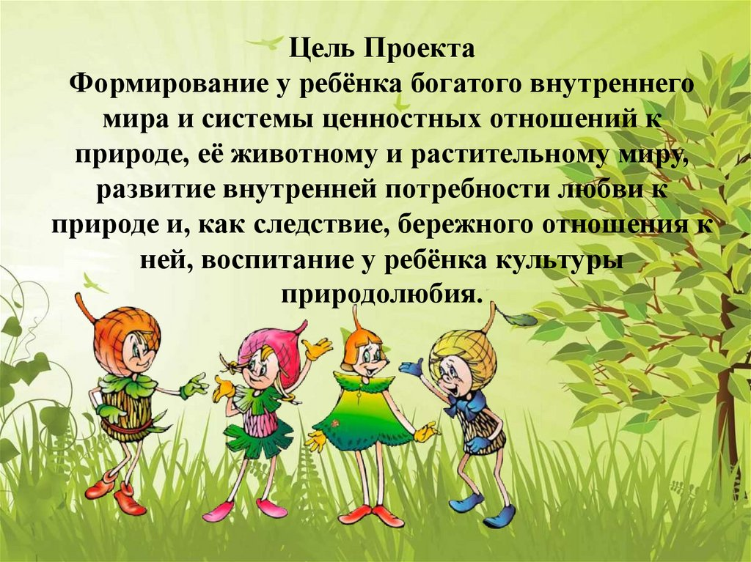

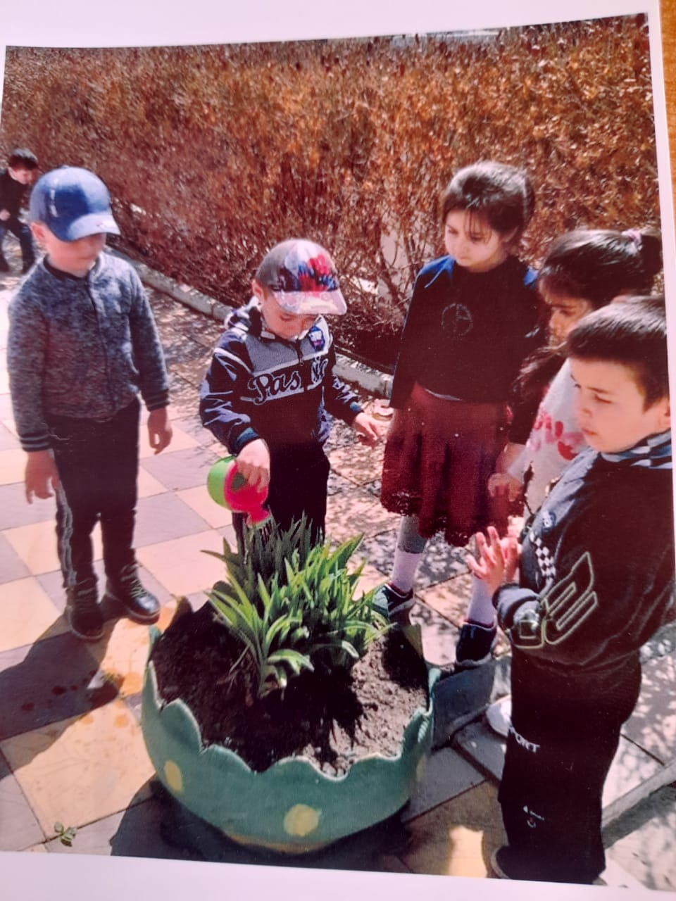

Задачи **Проекта** :

• дать ребёнку знания об окружающей его **Природе**, познакомить с разнообразием животного и растительного мира его малой родины, показать неповторимость, величие, силу и красоту **природы**;

• способствовать развитию понимания ребёнком неразделимого единства человека и **природы**, понимание общечеловеческой ценности **природы**;

• помочь ребёнку осознать необходимость сохранения, охраны и спасения **природы** для выживания на земле самого человека;

• расширить общий кругозор детей, способствовать развитию их творческих способностей;

• помочь ребёнку самоопределиться в построении взаимоотношений с **природой** и окружающим его миром;

• разработать и внедрить в учебно-воспитательный процесс дошкольных образовательных учреждений новых инновационных инструментариев, форм, методов, подходов и приёмов, способных сформировать у ребёнка чувство любви, разносторонне-ценностное, бережное и уважительное отношение к **природе**;

• способствовать воспитанию потребности принимать активное участие в **природоохранной и экологической деятельности**.

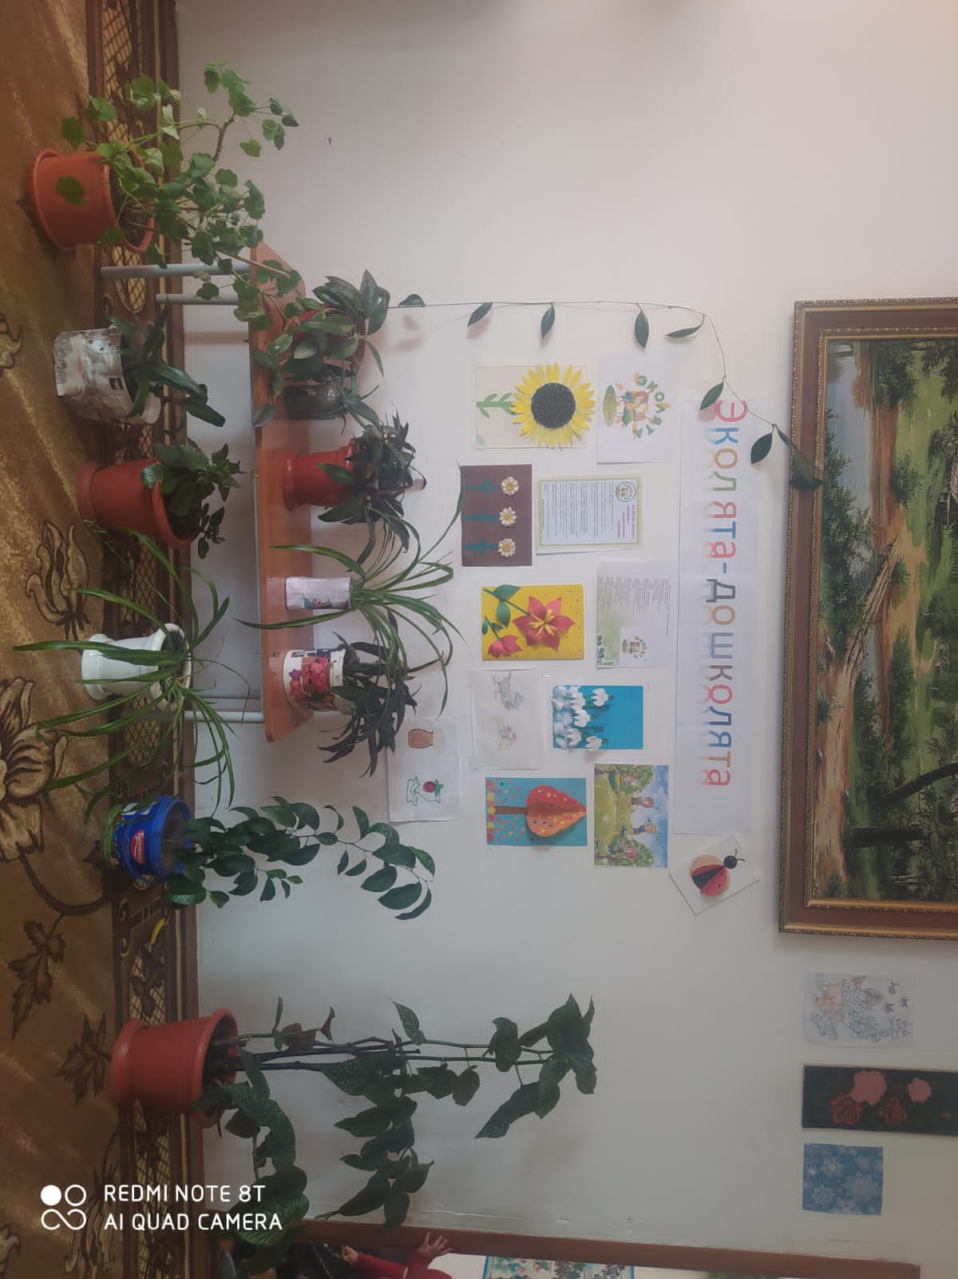

Содержание **Проекта** :

В рамках реализации **Проекта** предусматривается разносторонняя деятельность в дошкольном образовательном учреждении с использованием образов сказочных героев *«****Эколят****»* – друзей и защитников **Природы**. Данная деятельность способствует формированию у воспитанников **экологической** культуры и культуры **природолюбия**, усвоению ребёнком во время образовательного и воспитательного процессов теоретических **эколого-биологических**, географических и других специальных знаний и умений, а также основ коммуникативной, речевой и общей культуры.

Особенностью **Проекта***«****Эколята – Дошколята****»* по формированию культуры **природолюбия** у воспитанника дошкольной образовательной организации является его направленность на духовно-нравственное, эстетическое воспитание, создание необходимых условий для развития гармоничной личности с использованием образов сказочных героев *«****Эколят****»* – друзей и защитников **Природы**.

Под культурой **природолюбия** понимается сфера духовной культуры, организации и развития жизнедеятельности, обеспечивающая сохранение и обогащение позитивного опыта познания и взаимодействия человека и **природы**, накопленного в процессе естественного и общественного развития.

**Проект** представляет собой комплекс игровых мероприятий, заданий, учебных и учебно-методических пособий, тематических книг, игровой, аудио, видео и другой продукции подчиненный целям воспитания у детей любви, бережного и уважительного отношения к **Природе**.

С детьми проводятся тематические занятия, которые всесторонне способствуют формированию у ребёнка культуры **природолюбия**, осознания того, что он может стать настоящим другом **природы**.

**Природолюбие помогает осознать**, что каждый ребёнок является личностью, от деятельности которой зависит судьба будущих поколений. Большое значение уделяется развитию представлений о важности и ценности окружающей **природной среды**.

Прогнозируемые результаты:

• формирование у детей основ **экологической** культуры и культуры **природолюбия**;

• повышение общей культуры ребёнка;

• формирование у ребёнка духовно богатого внутреннего мира и системы ценностных отношений к окружающей **природной среде**;

• развитие в ребёнке внутренней потребности любви к **природе**, участию в **природоохранной и экологической деятельности**;

• расширение общего кругозора детей, развитие их творческих способностей.

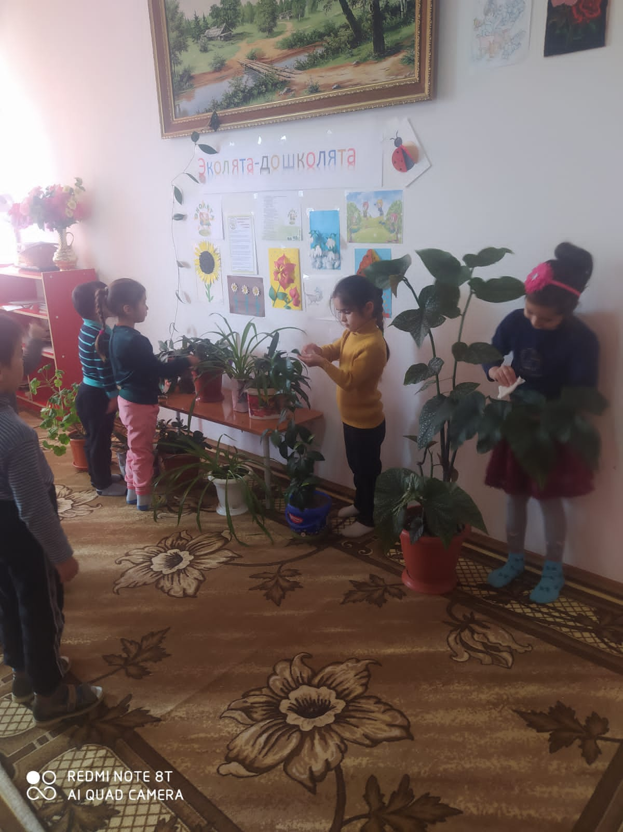

Задачи **Проекта решаются путём** :

• создания и внедрения с использованием образов сказочных героев *«****Эколят****»* – друзей и защитников **Природы новых приёмов**, форм, методов и подходов, направленных на воспитание у ребёнка культуры **природолюбия**, бережного и уважительного отношения к животному и растительному миру, ответственности за их сохранение, формирование целостного взгляда на **Природу**, развитие навыков **экологически** грамотного поведения;

• предоставления возможности ребёнку быть непосредственным участником всех мероприятий, проводимых во время воспитательно-образовательной деятельности и направленных на сохранение **природы**;

• комплексного подхода к проблеме **экологического**, нравственного, культурного и духовного воспитания и образования ребёнка;

• создания в рамках **Проекта** необходимой методологической и методической базы;

• внедрения в учебно-воспитательный процесс идей и предложений самих детей по охране окружающей **природной среды**, защите животного и растительного мира, решению **экологических проблем**;

• предоставления детям возможности общения со своими сверстниками из других дошкольных образовательных организаций по различным темам и направлениям данного **Проекта**.

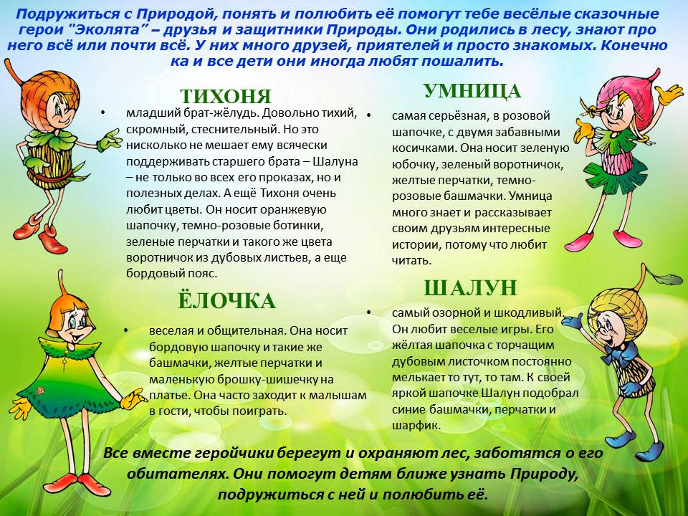

**Проект***«****Эколята – Дошколята****»* с целью формирования у воспитанников дошкольных образовательных организаций культуры **природолюбия предусматривает** :

• использование учебных пособий по данной теме;

• создание учебно-методической базы для организации и проведения занятий по различным направлениям и темам;

• использование в совместной занятийной деятельности образов сказочных героев *«****Эколят****»* – друзей и защитников **Природы**;

• организацию и проведение различных игровых программ, конкурсов и викторин, других подобных мероприятий;

• организацию и проведение практических занятий по охране и защите **Природы**.

Формы работы, применяемые во время организации и проведения мероприятий в рамках **Проекта***«****Эколята – Дошколята****»* :

• беседа; прослушивание тематических сказок и рассказов; обсуждение;

• задание и игра; викторина;

• просмотр фрагментов фильма или телевизионной передачи;

• конкурс; праздник; тематическое мероприятие;

• тематическое оформление помещения;

• прогулка и работа на **природе**; наблюдение; проведение опыта; экскурсия.

Инструментарий при организации работы в рамках **Проекта***«****Эколята – Дошколята****»*, которые могут быть использованы во время реализации **проекта** :

• тематические книги; хрестоматии; альбомы и тетради для раскрашивания;

• наглядные и раздаточные материалы;

• художественные, познавательные и научно-популярные произведения;

• энциклопедические и справочные издания;

• художественные, телевизионные, учебные, документальные, научно-популярные и другие фильмы, их фрагменты и кадры;

• театральные постановки, их фрагменты и элементы;

• выставки, ярмарки и различные тематические экспозиции;

• опытные участки *«Наш огород»*;

• различные мероприятия, праздники.

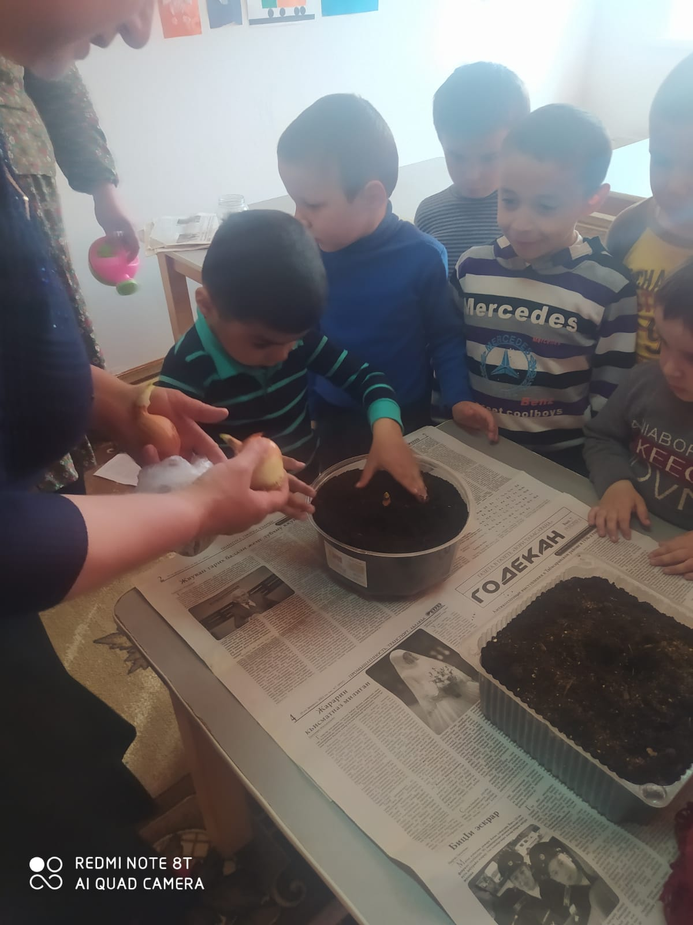

Участники **проекта** : воспитатели, воспитанники среднего и старшего дошкольного возраста.

Итоги **природоохранного социально-образовательного проекта***«****Эколята – дошколята****»*

Проведенные мероприятия в рамках данного **проекта**, позволили объединить всех участников образовательных отношений одной деятельностью. На участках появились новые цветники, игровое оборудование, сделанное родителями и детьми. Воспитанники с активным желанием включались во все мероприятия **проекта**, желая помочь героям **Эколятам-дошколятам**.

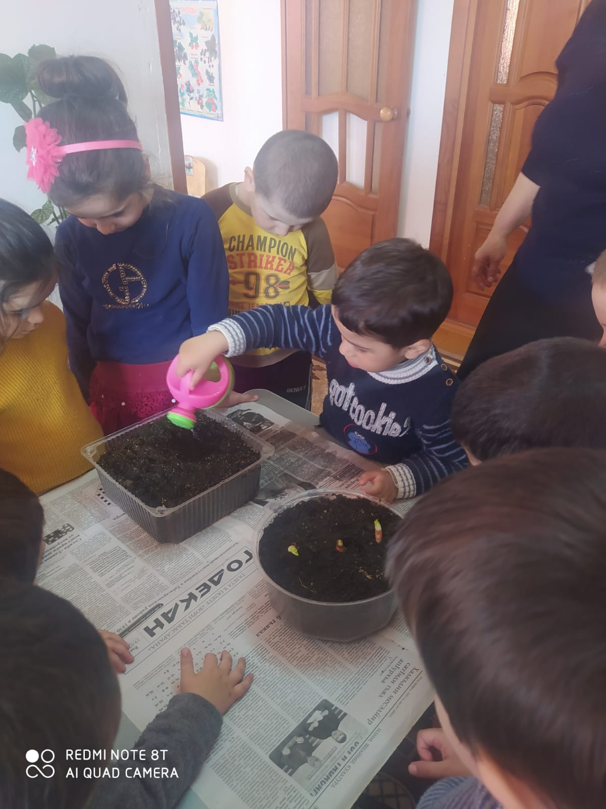

Во время бесед дети подробнее узнали о происхождении и жизни растений и животных, об уходе за ними и необходимыми условиями для их роста, развития, цветения и размножения.

После проведённых педагогами практических игровых занятий с детьми, индивидуальных поручений по дежурству в уголке **природы и на прогулке**, дети с большим удовольствием заботятся о растениях в группе и на участке, подкармливают птиц на прогулке, с большей ответственностью относятся к разным поручениям.

Во время трудовой деятельности по уходу за цветами, дети чаще делятся своими впечатлениями с воспитателем, друг с другом, рассказывают о том, как помогают своим родителям в уходе за домашними цветами.

**Экологическая** культура дошкольника может быть сформирована в постоянном общении с **природными объектами**. В дошкольном возрасте проявляется живой интерес и развивается эмоционально – ценностное отношение к окружающему **природному миру**.

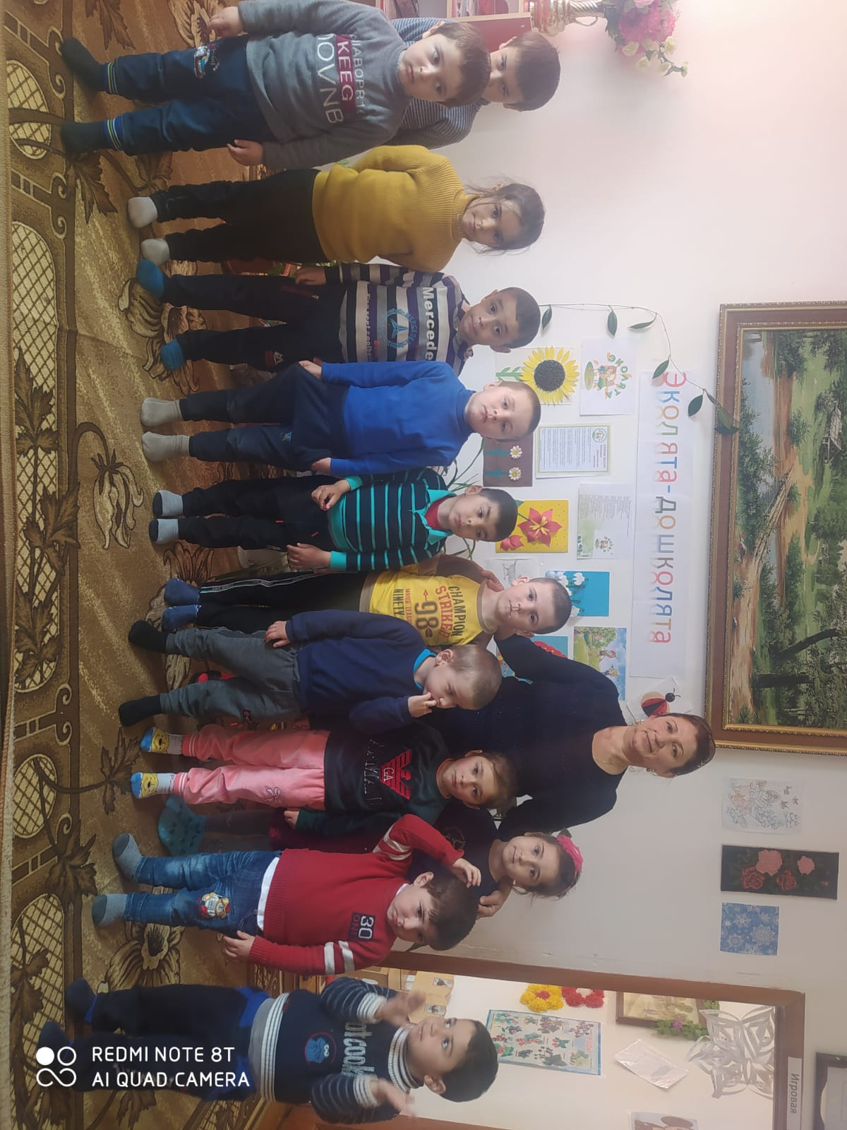

ПРИЛОЖЕНИЕ

Гимн *«****Эколят****– молодых защитников****природы****»*

Слова: Зотова Татьяна Владимировна

Музыка: Дзреев Игорь Сергеевич

1 Куплет:

Ярко светит солнце в чистом небе, Весело в горах журчат ручьи,

На опушке леса возле ели, Трели звонко тянут соловьи.

Красотой **Природа нас пленяет**, Силы, вдохновение дает,

Чудесами сильно удивляет, Но лишь тех, ее кто бережет!

Припев:

Мы **Эколята – природы защитники**,

Животных, растений большие друзья,

Богатства земли молодые наследники,

На страже **природы стоим ты и я**!

Мы **Эколята – природы защитники**,

Животных, растений большие друзья,

Оберегаем и любим **природу**,

Чтобы жизнь сохранить на планете Земля.

2 куплет

Оглянись вокруг и ты увидишь, Каждый день наполнен волшебством,

Радуга, туман и белый иней, Или дождик за твоим окном.

Бесценный дар надежно охраняем, **Природы тишину**, ее покой,

Если искренне **природу любим**, Значит, любим Родину с тобой.

Припев: Мы **Эколята – природы защитники**,

Животных, растений большие друзья,

Богатства земли молодые наследники,

На страже **природы стоим ты и я**!



